УЧЕБНОЕ ПОСОБИЕ
ПЛАТФОРМА AITHER
Token-as-a-Service

Том 2. Практическое развёртывание
Главы 8–13

Для молодых специалистов
Редакция 3.0
АО «Гринатом» · Москва, 2026

Содержание тома
Часть II. Практическое развёртывание
Глава 8. Подготовка серверов и установка ОС
8.1. Обзор инфраструктуры Aither
Пять узлов платформы
8.2. Установка Astra Linux SE 1.8 через Kickstart
Что такое Kickstart
BMC: загрузка ISO удалённо
Kickstart-файл ks-node01.cfg — построчный разбор
===== ЯЗЫК И РАСКЛАДКА =====
↑ Русский язык. UTF-8 — кодировка (кириллица).
↑ Русская раскладка (для BMC-консоли).
↑ Часовой пояс. --isUtc: аппаратные часы в UTC.
===== СЕТЬ =====
↑ Статический IP (не DHCP). Все параметры заданы жёстко.
device=eth0 — какой интерфейс.
nameserver — обычно шлюз (он же DNS-сервер).
===== ПАРОЛЬ ROOT =====
↑ Пароль root в SHA-512. Генерируется:
python3 -c 'import crypt; print(crypt.crypt("password", crypt.mksalt(crypt.METHODSHA512)))'
===== РАЗМЕТКА ДИСКА =====
↑ Удалить ВСЕ существующие разделы.
↑ /boot — загрузочный раздел, 1 GB.
↑ / — корневой раздел, 100 GB (ОС + программы).
↑ /data — раздел для моделей, --grow = занять всё оставшееся место.
При диске 42 TB /data получит ~41.9 TB.
↑ GRUB в MBR первого диска.
===== ПАКЕТЫ =====
===== ПОСТ-УСТАНОВКА (%post) =====
↑ Всё между %post и %end выполнится после установки ОС.
↑ SSH-сервер будет запускаться при старте.
↑ Создаём администратора. Группа wheel = sudo.
ВАЖНО: отключаем Parsec (мандатный контроль доступа)
Он блокирует драйверы NVIDIA и containerd.
↑ Меняем параметр ядра и обновляем GRUB.
↑ Папка для моделей ИИ.
↑ Точное время критично для K8s (сертификаты, токены).
8.3. Базовая настройка ОС
Сеть
Проверяем IP
→ inet 10.129.13.78/24
Шлюз
→ default via 10.129.13.1
DNS
→ nameserver 10.129.13.1
hostname
Проверка связи с соседом
SSH
/etc/ssh/sshdconfig
Брандмауэр (iptables)
Системные настройки
apt update/upgrade — осторожно в закрытом контуре (нет интернета!)
8.4. Установка драйверов NVIDIA
Проверка GPU
→ 01:00.0 3D controller: NVIDIA AD102 [RTX 6000]
→ 02:00.0 3D controller: NVIDIA AD102 [RTX 6000]
Установка
nvidia-smi: разбор вывода
Дополнительные службы
↑ Держит драйвер загруженным (без него — задержка при старте vLLM)
↑ Пробрасывает драйверы внутрь контейнеров
Настройка containerd — в главе 9
8.5. ✏️ Практикум: голый сервер → готовая ОС
Глава 9. Развёртывание Kubernetes
9.1. containerd: установка и настройка
Установка
→ containerd github.com/containerd/containerd v1.7.x
Конфигурация
КРИТИЧНО: переключаем cgroup driver на systemd
↑ Без этого kubelet не сможет управлять ресурсами подов
Настройка NVIDIA runtime
↑ Добавляет секцию:
[plugins."io.containerd.grpc.v1.cri".containerd.runtimes.nvidia]
runtimetype = "io.containerd.runc.v2"
[plugins."io.containerd.grpc.v1.cri".containerd.runtimes.nvidia.options]
BinaryName = "/usr/bin/nvidia-container-runtime"
Проверка
→ nginx:alpine ... 40MB
9.2. kubeadm init: control-plane
Установка kubeadm, kubelet, kubectl
Инициализация
Настройка kubectl
→ bootsman-k8s-clnt01-n8-gpu NotReady control-plane 30s
9.3. Flannel: overlay-сеть
→ n8 Ready control-plane 2m
→ kube-flannel-ds-abc1 1/1 Running
9.4. kubeadm join: worker node
→ n8 Ready control-plane 5m
→ n7 Ready <none> 30s
9.5. NVIDIA GPU Operator
→ nvidia.com/gpu: 2
→ nvidia.com/gpu: 2
→ Все Running
9.6. Системные компоненты
Metrics Server
cert-manager (автоматические TLS-сертификаты)
Системные поды kube-system
Все Running!
9.7. ✏️ Практикум: K8s с нуля
Словарь термина
Глава 10. Развёртывание vLLM и моделей
10.1. Подготовка моделей
14B (~28 GB)
32B GPTQ (~20 GB)
Перенос в закрытый контур
→ внешний диск → закрытый контур
10.2. PVC и StorageClass
10.3. Деплой vLLM 14B
Построчный разбор deployment.yaml
Деплой и проверка
→ ContainerCreating → Running → Ready
→ Model loaded in 45.2s
→ GPU memory: 18.4 GB / 24.0 GB (76.7%)
→ Application startup complete.
→ OK
Первый запрос (прогрев — 15-30 сек)
10.4. Деплой vLLM 32B (GPTQ)
Отличия от 14B (ключевые):
Сравнение производительности
10.5. Подключение LoRA-адаптера
Проверка:
→ {"id":"astra-14b","root":"qwen2.5-14b"}
Тест:
→ Более точный ответ с деталями Astra Linux
10.6. HPA для vLLM
→ vllm-qwen-hpa Deployment/vllm-qwen 44%/80% 1 max=1
Глава 11. Развёртывание Gateway
11.1. Сборка Docker-образа Gateway
Dockerfile — построчный разбор
↑ Базовый образ: Python 3.12, облегчённый (slim = без компиляторов и документации).
Размер ~50 MB против ~900 MB у полного python:3.12.
↑ Все следующие команды выполняются из /app.
↑ Копируем ТОЛЬКО requirements.txt первым — чтобы закэшировать слой pip install.
Если копировать весь gateway/ сразу, pip install будет выполняться заново
при ЛЮБОМ изменении кода (даже если зависимости не менялись).
↑ Устанавливаем Python-пакеты. --no-cache-dir: не хранить кэш pip
(экономия места в образе).
↑ Теперь копируем весь код (11 модулей). Этот слой будет пересобираться
при каждом изменении кода, но слой с pip install — нет (кэш).
↑ Папка для базы знаний RAG.
↑ Декларация: контейнер слушает порт 8080. Порт не открывается автоматически!
↑ Проверка здоровья каждые 10 секунд.
↑ Команда при запуске контейнера.
11.2. Push в registry и деплой в K8s
Публичный registry
ИЛИ локальный registry (закрытый контур)
Деплой
11.3. ConfigMap и Secret — детально
11.4. Переменные окружения — каждая с объяснением
11.5. Rate Limiter и биллинг — проверка
RPM
→ 299: 200
→ 300: 200
→ 301: 429 ← Too Many Requests
Биллинг
Проверка ДО и ПОСЛЕ:
ДО: balance=10000, tokensused=0
ПОСЛЕ: balance=9950, tokensused=50 ← списалось!
11.6. HPA Gateway
k8s/hpa/gateway-hpa.yaml
→ gateway-hpa Deployment/gateway 1%/70% 1 max=3
Нагрузочный тест
11.7. ✏️ Практикум: Gateway от сборки до прода
Глава 12. Развёртывание в закрытом контуре — air-gap
12.1. Пакет offline-deploy — обзор
Makefile: ключевые цели
12.2. Сборка офлайн-пакета (на машине с интернетом)
offline/docker/save.sh — построчно
Читаем список образов
Скачиваем каждый образ
Сохраняем ВСЕ образы в ОДИН tar.gz
→ ~10 GB для postgres, redis, vllm/vllm-openai, chromadb, prometheus, grafana, nginx
offline/pip/download.sh — построчно
→ ~50 MB файлов .whl
checksums.sha256
Каждая строка: <хэш> <путь/к/файлу>
12.3. Перенос на носитель → целевая машина
Носители
Перенос
Физический перенос носителя в закрытый контур
ПРОВЕРКА ЦЕЛОСТНОСТИ (обязательно!)
→ ВСЕ должны быть OK. Если хоть один FAILED — копировать заново!
12.4. Загрузка зависимостей
offline/docker/load.sh — построчно
Загружаем образы из архива
Пушим каждый в локальный registry
offline/pip/install.sh
12.5. Ansible playbooks — мастер-класс
01-prerequisites.yml (пример)
06-gateway-deploy.yml (пример)
12.6. Приёмо-сдаточные тесты
01-smoke.sh — построчно
Все поды Running?
Gateway
vLLM
12.7. Чек-лист развёртывания
Глава 13. Мониторинг и эксплуатация
13.1. Что мониторим и зачем
13.2. Prometheus + Grafana — настройка
prometheus.yml (scrapeconfigs)
13.3. Логи: где и как читать
13.4. Резервное копирование
Ежедневный бэкап
13.5. Ротация ключей и сертификатов
rotate-keys.sh
13.6. ✏️ Практикум: инцидент

Часть II.​ Практическое развёртывание
Документ 2 из 5.​ 6 глав · ~140 стр.​ · 18 схем · 20 таблиц
Пошаговый деплой всей системы:​ от голого железа до production.​ Каждая команда объяснена.​ Каждый манифест разобран построчно.​

Глава 8.​ Подготовка серверов и установка ОС
Цель:​ подготовить серверы к работе — установить Astra Linux SE 1.​8 через Kickstart,​ настроить сеть,​ SSH и драйверы NVIDIA.​

8.​1.​ Обзор инфраструктуры Aither
Прежде чем что-​то устанавливать — карта того,​ с чем работаем.​

Пять узлов платформы
Широкая таблица представлена в карточном формате
Запись 1
Узел: VPS1
IP: 170.​168.​91.​95 (публ.​) /​ 10.​129.​100.​234 (WG)
Роль: Входная точка,​ nginx,​ Hermes
ОС: Ubuntu 24.​04
GPU: —
Доступ: SSH :​22,​ HTTPS :​10443
Запись 2
Узел: VPS2
IP: 130.​17.​1.​90 (публ.​) /​ 10.​99.​0.​2 (WG)
Роль: Портал,​ BFF,​ Portal DB
ОС: Ubuntu
GPU: —
Доступ: SSH :​22 (через WG),​ BMC-​проброс :​19443
Запись 3
Узел: Cisco 815
IP: 10.​129.​11.​0/​24
Роль: VPN-​терминатор,​ VLAN 308
ОС: Cisco IOS
GPU: —
Доступ: Консоль,​ SSH
Запись 4
Узел: n8
IP: 40.​51 /​ 10.​129.​13.​78
Роль: K8s control-​plane +​ worker
ОС: Astra Linux SE 1.​8
GPU: 2× RTX 6000
Доступ: SSH :​22,​ BMC :​9443,​ K8s API :​6443
Запись 5
Узел: n7
IP: 40.​50 /​ 10.​129.​13.​77
Роль: K8s worker
ОС: Astra Linux SE 1.​8
GPU: 2× RTX 6000
Доступ: SSH :​22,​ BMC :​9443

Сетевые туннели:​
- VPS1 ↔ VPS2:​ WireGuard (10.​129.​100.​234 ↔ 10.​99.​0.​2)
- VPS2 → Cisco 815:​ VPN tun1
- Cisco 815 → n7,​ n8:​ VLAN 308 (10.​129.​13.​0/​24)
- BMC n7:​ :​9443 → socat → VPS2:​19443 → VPS1:​443
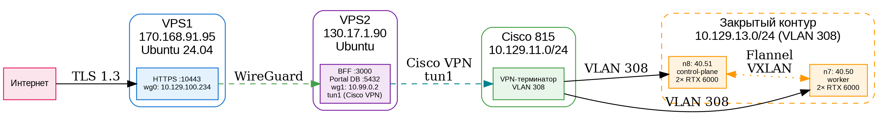
Схема 8.​1.​ Физическая схема всех 5 узлов с IP,​ портами и туннелями.​

8.​2.​ Установка Astra Linux SE 1.​8 через Kickstart

Что такое Kickstart
Обычная установка ОС — диалог из 20 экранов:​ язык → раскладка → диск → пакеты → .​.​.​ На одном сервере терпимо.​ На десяти — день работы.​
Kickstart — текстовый файл с ответами на все вопросы установщика.​ Один раз написал → автоматическая установка на всех серверах.​

BMC:​ загрузка ISO удалённо
BMC (Baseboard Management Controller) — встроенный мини-​компьютер,​ работающий даже при выключенном сервере.​ Через веб-​интерфейс BMC можно смонтировать ISO-​образ как виртуальный CD-​ROM:​
- Заходим в BMC (через цепочку пробросов:​ VPS1:​443 → VPS2:​19443 → n7:​9443)
- Virtual Media → Choose File → выбираем ISO-​образ Astra Linux
- Power → Power On → во время загрузки F11 (Boot Menu) → Virtual CD/​DVD

Kickstart-​файл ks-​node01.​cfg — построчный разбор
Листинг · bash
# =​=​=​=​=​ ЯЗЫК И РАСКЛАДКА =​=​=​=​=​
lang ru_​RU.​UTF-​8
# ↑ Русский язык.​ UTF-​8 — кодировка (кириллица).​

keyboard ru
# ↑ Русская раскладка (для BMC-​консоли).​

timezone Europe/​Moscow -​-​isUtc
# ↑ Часовой пояс.​ -​-​isUtc:​ аппаратные часы в UTC.​

# =​=​=​=​=​ СЕТЬ =​=​=​=​=​
network -​-​bootproto=​static -​-​device=​eth0 \​
-​-​ip=​10.​129.​13.​78 -​-​netmask=​255.​255.​255.​0 \​
-​-​gateway=​10.​129.​13.​1 -​-​nameserver=​10.​129.​13.​1 \​
-​-​hostname=​bootsmam-​k8s-​clnt01-​n8-​gpu
# ↑ Статический IP (не DHCP).​ Все параметры заданы жёстко.​
# device=​eth0 — какой интерфейс.​
# nameserver — обычно шлюз (он же DNS-​сервер).​

# =​=​=​=​=​ ПАРОЛЬ ROOT =​=​=​=​=​
rootpw -​-​iscrypted $6$rounds=​656000$.​.​.​хэш.​.​.​
# ↑ Пароль root в SHA-​512.​ Генерируется:​
# python3 -​c 'import crypt; print(crypt.​crypt("password",​ crypt.​mksalt(crypt.​METHOD_​SHA512)))'

# =​=​=​=​=​ РАЗМЕТКА ДИСКА =​=​=​=​=​
clearpart -​-​all -​-​initlabel
# ↑ Удалить ВСЕ существующие разделы.​

part /​boot -​-​fstype=​ext4 -​-​size=​1024
# ↑ /​boot — загрузочный раздел,​ 1 GB.​

part /​ -​-​fstype=​ext4 -​-​size=​102400
# ↑ /​ — корневой раздел,​ 100 GB (ОС +​ программы).​

part /​data -​-​fstype=​ext4 -​-​size=​1 -​-​grow
# ↑ /​data — раздел для моделей,​ -​-​grow =​ занять всё оставшееся место.​
# При диске 42 TB /​data получит ~41.​9 TB.​

bootloader -​-​location=​mbr -​-​boot-​drive=​sda
# ↑ GRUB в MBR первого диска.​

# =​=​=​=​=​ ПАКЕТЫ =​=​=​=​=​
%packages
@^server-​product-​environment # группа «Сервер» (без GUI)
openssh-​server # удалённый доступ
nano wget curl net-​tools # базовые утилиты
%end

# =​=​=​=​=​ ПОСТ-​УСТАНОВКА (%post) =​=​=​=​=​
%post -​-​log=​/​root/​kickstart-​post.​log
# ↑ Всё между %post и %end выполнится после установки ОС.​

systemctl enable sshd
# ↑ SSH-​сервер будет запускаться при старте.​

useradd -​m -​s /​bin/​bash admin
echo "admin:​ChangeMe123" | chpasswd
usermod -​aG wheel admin
# ↑ Создаём администратора.​ Группа wheel =​ sudo.​

# ВАЖНО:​ отключаем Parsec (мандатный контроль доступа)
# Он блокирует драйверы NVIDIA и containerd.​
sed -​i 's/​parsec=​1/​parsec=​0/​' /​etc/​default/​grub
update-​grub
# ↑ Меняем параметр ядра и обновляем GRUB.​

mkdir -​p /​data/​models
chown -​R admin:​admin /​data
# ↑ Папка для моделей ИИ.​

apt-​get install -​y chrony
systemctl enable chronyd
# ↑ Точное время критично для K8s (сертификаты,​ токены).​
%end

reboot

⚠️ Почему parsec=​0.​ Parsec — модуль мандатного контроля доступа в Astra Linux.​ Каждому файлу и процессу присваивается гриф секретности.​ Parsec блокирует:​ (1) загрузку драйверов NVIDIA; (2) запуск контейнеров (containerd не может создать cgroup); (3) некоторые сетевые операции.​ Параметр parsec=​0 в загрузчике отключает Parsec на уровне ядра.​ В промышленной эксплуатации Parsec настраивается политиками,​ а не отключается.​
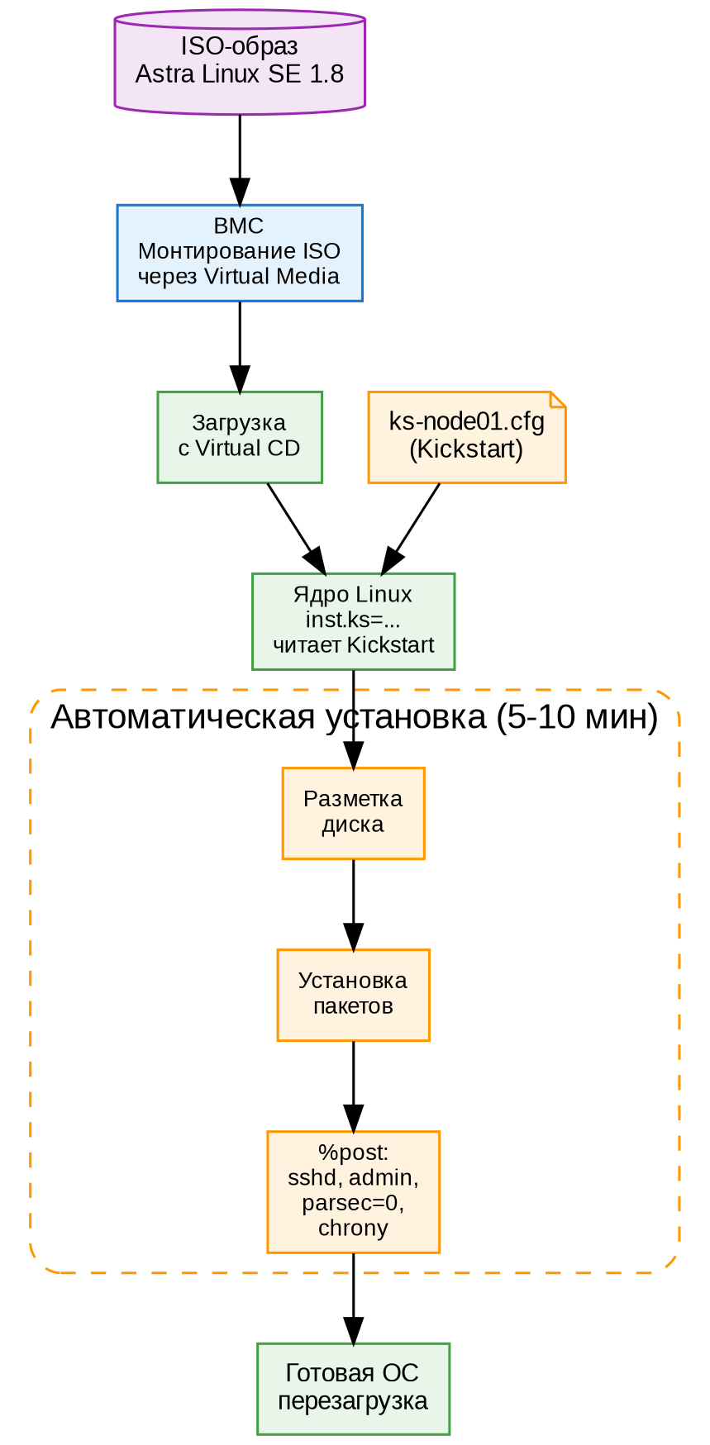
Схема 8.​2.​ Процесс установки через Kickstart:​ ISO → BMC → загрузка → Kickstart → автоматическая установка → готовая ОС.​

8.​3.​ Базовая настройка ОС
После установки заходим по SSH и настраиваем.​

Сеть
Листинг · bash
# Проверяем IP
ip a show eth0
# → inet 10.​129.​13.​78/​24

# Шлюз
ip route | grep default
# → default via 10.​129.​13.​1

# DNS
cat /​etc/​resolv.​conf
# → nameserver 10.​129.​13.​1

# hostname
hostnamectl set-​hostname bootsman-​k8s-​clnt01-​n8-​gpu

# Проверка связи с соседом
ping -​c 2 10.​129.​13.​77

SSH
Листинг · bash
# /​etc/​ssh/​sshd_​config
Port 22
PermitRootLogin prohibit-​password # root только по ключу
PubkeyAuthentication yes
PasswordAuthentication no # без паролей

systemctl restart sshd

Брандмауэр (iptables)
Листинг · bash
iptables -​A INPUT -​p tcp -​-​dport 22 -​j ACCEPT # SSH
iptables -​A INPUT -​p tcp -​-​dport 6443 -​j ACCEPT # K8s API (n8)
iptables -​A INPUT -​p tcp -​-​dport 30000:​32767 -​j ACCEPT # NodePort
iptables -​A INPUT -​p udp -​-​dport 8472 -​j ACCEPT # Flannel VXLAN
iptables -​A INPUT -​i lo -​j ACCEPT # localhost
iptables -​A INPUT -​m state -​-​state ESTABLISHED,​RELATED -​j ACCEPT
iptables -​P INPUT DROP # остальное — запрет

Системные настройки
Листинг · bash
timedatectl set-​timezone Europe/​Moscow
localectl set-​locale LANG=​ru_​RU.​UTF-​8
# apt update/​upgrade — осторожно в закрытом контуре (нет интернета!)

8.​4.​ Установка драйверов NVIDIA

Проверка GPU
Листинг · bash
lspci | grep -​i nvidia
# → 01:​00.​0 3D controller:​ NVIDIA AD102 [RTX 6000]
# → 02:​00.​0 3D controller:​ NVIDIA AD102 [RTX 6000]

Установка
Листинг · bash
apt-​get install -​y nvidia-​driver nvidia-​cuda-​toolkit nvidia-​smi
reboot

nvidia-​smi:​ разбор вывода
Листинг · bash
nvidia-​smi

Листинг
+​-​-​-​-​-​-​-​-​-​-​-​-​-​-​-​-​-​-​-​-​-​-​-​-​-​-​-​-​-​-​-​-​-​-​-​-​-​-​-​-​-​-​-​-​-​-​-​-​-​-​-​-​-​-​-​-​-​-​-​-​-​-​-​-​-​-​-​-​-​-​-​-​-​-​-​-​-​+​
| NVIDIA-​SMI 550.​90.​07 Driver Version:​ 550.​90.​07 CUDA Version:​ 12.​4 |
|-​-​-​-​-​-​-​-​-​-​-​-​-​-​-​-​-​-​-​-​-​-​-​-​-​-​-​-​-​-​-​+​-​-​-​-​-​-​-​-​-​-​-​-​-​-​-​-​-​-​-​-​-​-​+​-​-​-​-​-​-​-​-​-​-​-​-​-​-​-​-​-​-​-​-​-​-​+​
| GPU Name Persistence-​M| Bus-​Id Disp.​A | Volatile Uncorr.​ ECC |
| Fan Temp Perf Pwr:​Usage/​Cap| Memory-​Usage | GPU-​Util Compute M.​ |
|=​=​=​=​=​=​=​=​=​=​=​=​=​=​=​=​=​=​=​=​=​=​=​=​=​=​=​=​=​=​=​+​=​=​=​=​=​=​=​=​=​=​=​=​=​=​=​=​=​=​=​=​=​=​+​=​=​=​=​=​=​=​=​=​=​=​=​=​=​=​=​=​=​=​=​=​=​|
| 0 RTX 6000 Off | 00000000:​01:​00.​0 Off | Off |
| 30% 35C P0 65W /​ 300W | 0MiB /​ 24576MiB | 0% Default |
+​-​-​-​-​-​-​-​-​-​-​-​-​-​-​-​-​-​-​-​-​-​-​-​-​-​-​-​-​-​-​-​+​-​-​-​-​-​-​-​-​-​-​-​-​-​-​-​-​-​-​-​-​-​-​+​-​-​-​-​-​-​-​-​-​-​-​-​-​-​-​-​-​-​-​-​-​-​+​
| 1 RTX 6000 Off | 00000000:​02:​00.​0 Off | Off |
| 30% 35C P0 65W /​ 300W | 0MiB /​ 24576MiB | 0% Default |
+​-​-​-​-​-​-​-​-​-​-​-​-​-​-​-​-​-​-​-​-​-​-​-​-​-​-​-​-​-​-​-​+​-​-​-​-​-​-​-​-​-​-​-​-​-​-​-​-​-​-​-​-​-​-​+​-​-​-​-​-​-​-​-​-​-​-​-​-​-​-​-​-​-​-​-​-​-​+​

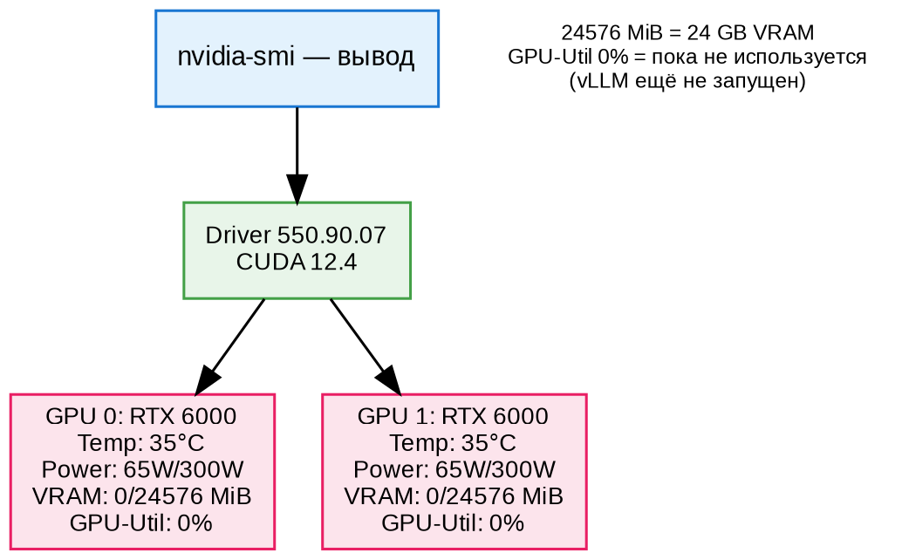
Схема 8.​3.​ Разбор вывода nvidia-​smi:​ драйвер,​ две карты,​ температура,​ энергопотребление,​ VRAM.​

Дополнительные службы
Листинг · bash
systemctl enable nvidia-​persistenced
systemctl start nvidia-​persistenced
# ↑ Держит драйвер загруженным (без него — задержка при старте vLLM)

apt-​get install -​y nvidia-​container-​toolkit
# ↑ Пробрасывает драйверы внутрь контейнеров
# Настройка containerd — в главе 9

8.​5.​ ✏️ Практикум:​ голый сервер → готовая ОС
Задание.​ Опишите полный цикл подготовки сервера n7,​ от включения до nvidia-​smi:​
- BMC:​ смонтировать ISO
- Загрузиться и запустить Kickstart
- После перезагрузки:​ проверить IP,​ DNS,​ hostname
- Настроить SSH и iptables
- Установить драйверы NVIDIA
- Проверить nvidia-​smi (две карты,​ 24 GB каждая)

Глава 9.​ Развёртывание Kubernetes
Цель:​ установить containerd,​ настроить GPU runtime,​ поднять кластер из двух узлов (n8 — control-​plane,​ n7 — worker),​ настроить Flannel и GPU Operator.​

9.​1.​ containerd:​ установка и настройка
containerd — промышленная среда выполнения контейнеров.​ Kubernetes использует её через CRI (Container Runtime Interface).​

Установка
Листинг · bash
apt-​get update
apt-​get install -​y containerd
containerd -​-​version
# → containerd github.​com/​containerd/​containerd v1.​7.​x

Конфигурация
Листинг · bash
mkdir -​p /​etc/​containerd
containerd config default > /​etc/​containerd/​config.​toml

# КРИТИЧНО:​ переключаем cgroup driver на systemd
sed -​i 's/​SystemdCgroup =​ false/​SystemdCgroup =​ true/​' /​etc/​containerd/​config.​toml
# ↑ Без этого kubelet не сможет управлять ресурсами подов

# Настройка NVIDIA runtime
nvidia-​ctk runtime configure -​-​runtime=​containerd
# ↑ Добавляет секцию:​
# [plugins.​"io.​containerd.​grpc.​v1.​cri".​containerd.​runtimes.​nvidia]
# runtime_​type =​ "io.​containerd.​runc.​v2"
# [plugins.​"io.​containerd.​grpc.​v1.​cri".​containerd.​runtimes.​nvidia.​options]
# BinaryName =​ "/​usr/​bin/​nvidia-​container-​runtime"

systemctl restart containerd
systemctl enable containerd

Схема 9.​1.​ Архитектура containerd:​ kubelet → CRI → containerd → runc → контейнер.​ NVIDIA runtime — альтернативный путь для GPU.​

Проверка
Листинг · bash
systemctl status containerd
crictl pull nginx:​alpine
crictl images
# → nginx:​alpine .​.​.​ 40MB

🔤 crictl — CLI для containerd (как docker для Docker).​ crictl ps =​ docker ps,​ crictl images =​ docker images,​ crictl logs =​ docker logs.​
Команда containerd | Аналог Docker
crictl pull <img> | docker pull <img>
crictl ps | docker ps
crictl images | docker images
crictl logs <id> | docker logs <id>
crictl exec -​it <id> sh | docker exec -​it <id> sh
crictl rmi <img> | docker rmi <img>

9.​2.​ kubeadm init:​ control-​plane

Установка kubeadm,​ kubelet,​ kubectl
Листинг · bash
apt-​get install -​y apt-​transport-​https ca-​certificates curl gpg
curl -​fsSL https:​/​/​pkgs.​k8s.​io/​core:​/​stable:​/​v1.​33/​deb/​Release.​key | \​
gpg -​-​dearmor -​o /​etc/​apt/​keyrings/​kubernetes-​apt-​keyring.​gpg
echo 'deb [signed-​by=​/​etc/​apt/​keyrings/​kubernetes-​apt-​keyring.​gpg] https:​/​/​pkgs.​k8s.​io/​core:​/​stable:​/​v1.​33/​deb/​ /​' \​
> /​etc/​apt/​sources.​list.​d/​kubernetes.​list
apt-​get update
apt-​get install -​y kubelet kubeadm kubectl
apt-​mark hold kubelet kubeadm kubectl

🔤 Три инструмента — три роли:​ kubeadm (создаёт кластер),​ kubelet (агент на узле),​ kubectl (команды администратора).​

Инициализация
Листинг · bash
kubeadm init \​
-​-​pod-​network-​cidr=​10.​244.​0.​0/​16 \​
-​-​apiserver-​advertise-​address=​10.​129.​13.​78 \​
-​-​cri-​socket=​unix:​/​/​/​var/​run/​containerd/​containerd.​sock

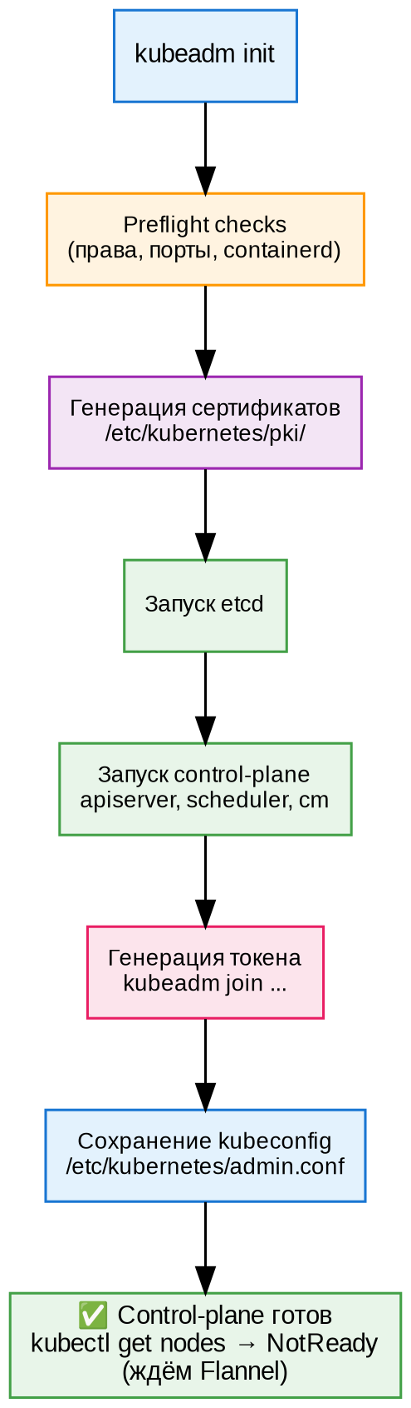
Схема 9.​2.​ Временная диаграмма kubeadm init:​ 7 шагов за ~1 минуту.​

Настройка kubectl
Листинг · bash
mkdir -​p $HOME/​.​kube
cp /​etc/​kubernetes/​admin.​conf $HOME/​.​kube/​config
chown $(id -​u):​$(id -​g) $HOME/​.​kube/​config

kubectl get nodes
# → bootsman-​k8s-​clnt01-​n8-​gpu NotReady control-​plane 30s

Команда | Назначение
kubeadm init | Создать control-​plane
kubeadm token create -​-​print-​join-​command | Создать токен для worker
kubeadm reset | Сбросить кластер (осторожно!)
kubectl get nodes | Список узлов
kubectl get pods -​A | Все поды (все namespace)

9.​3.​ Flannel:​ overlay-​сеть
Листинг · bash
kubectl apply -​f https:​/​/​raw.​githubusercontent.​com/​flannel-​io/​flannel/​master/​Documentation/​kube-​flannel.​yml

Что внутри манифеста:​
Листинг · yaml
kind:​ ConfigMap
data:​
net-​conf.​json:​ |
{
"Network":​ "10.​244.​0.​0/​16",​
"Backend":​ {"Type":​ "vxlan"}
}
-​-​-​
kind:​ DaemonSet # по одному экземпляру на каждом узле
spec:​
template:​
spec:​
containers:​
-​ name:​ kube-​flannel
image:​ flannelcni/​flannel:​v0.​23.​0

Схема 9.​3.​ Flannel VXLAN:​ IP-​пакет от пода A заворачивается в VXLAN,​ идёт через физическую сеть,​ распаковывается и доставляется поду B.​
Листинг · bash
kubectl get nodes
# → n8 Ready control-​plane 2m
kubectl get pods -​n kube-​flannel
# → kube-​flannel-​ds-​abc1 1/​1 Running

9.​4.​ kubeadm join:​ worker node
На n7 выполняем команду,​ полученную при kubeadm init:​
Листинг · bash
kubeadm join 10.​129.​13.​78:​6443 \​
-​-​token abcdef.​0123456789abcdef \​
-​-​discovery-​token-​ca-​cert-​hash sha256:​1234.​.​.​abcd \​
-​-​cri-​socket=​unix:​/​/​/​var/​run/​containerd/​containerd.​sock

Проверка на n8:​
Листинг · bash
kubectl get nodes
# → n8 Ready control-​plane 5m
# → n7 Ready <none> 30s

9.​5.​ NVIDIA GPU Operator
Листинг · bash
helm repo add nvidia https:​/​/​nvidia.​github.​io/​gpu-​operator
helm repo update
helm install gpu-​operator nvidia/​gpu-​operator \​
-​-​set driver.​enabled=​false \​
-​-​set toolkit.​enabled=​true

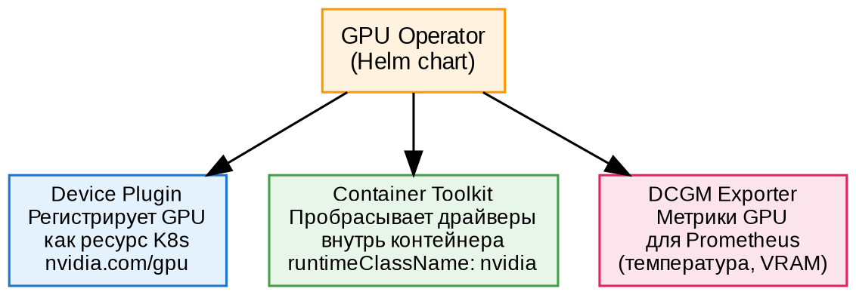
Схема 9.​4.​ Компоненты GPU Operator:​ Device Plugin (ресурс),​ Container Toolkit (доступ),​ DCGM (метрики).​
Проверка:​
Листинг · bash
kubectl describe node n8 | grep nvidia.​com/​gpu
# → nvidia.​com/​gpu:​ 2
# → nvidia.​com/​gpu:​ 2
kubectl get pods -​n gpu-​operator
# → Все Running

9.​6.​ Системные компоненты
Листинг · bash
# Metrics Server
kubectl apply -​f https:​/​/​github.​com/​kubernetes-​sigs/​metrics-​server/​releases/​latest/​download/​components.​yaml
kubectl top nodes

# cert-​manager (автоматические TLS-​сертификаты)
kubectl apply -​f https:​/​/​github.​com/​cert-​manager/​cert-​manager/​releases/​latest/​download/​cert-​manager.​yaml

Системные поды kube-​system
Под | Назначение
etcd-​n8 | Хранилище состояния кластера
kube-​apiserver-​n8 | Приём команд kubectl
kube-​controller-​manager-​n8 | Контроллеры (Deployment,​ Service,​ etc.​)
kube-​scheduler-​n8 | Планирование подов по узлам
coredns-​* | DNS внутри кластера
kube-​proxy-​* | Сетевые правила на каждом узле
metrics-​server-​* | Сбор CPU/​памяти (kubectl top)

Финальная проверка:​
Листинг · bash
kubectl get pods -​A
# Все Running!

9.​7.​ ✏️ Практикум:​ K8s с нуля
Повторите всю цепочку (можно на ВМ):​
- apt install containerd → SystemdCgroup =​ true
- apt install kubeadm kubelet kubectl
- kubeadm init -​-​pod-​network-​cidr=​10.​244.​0.​0/​16
- kubectl apply -​f kube-​flannel.​yml
- kubeadm join .​.​.​ (на втором узле)
- helm install gpu-​operator
- kubectl get nodes → 2 узла Ready

Словарь термина
- CRI,​ containerd,​ runc,​ crictl,​ SystemdCgroup
- kubeadm,​ kubelet,​ kubectl
- CNI,​ Flannel,​ VXLAN,​ DaemonSet
- GPU Operator,​ DCGM,​ device-​plugin

Глава 10.​ Развёртывание vLLM и моделей
Цель:​ задеплоить 14B и 32B модели в K8s,​ подключить LoRA,​ проверить скорость.​

10.​1.​ Подготовка моделей
Hugging Face — крупнейший репозиторий моделей ИИ (как GitHub для кода,​ но для моделей).​ Каждая модель — это репозиторий с файлами весов,​ конфигурацией и токенизатором.​
Листинг · bash
pip install huggingface_​hub

# 14B (~28 GB)
huggingface-​cli download Qwen/​Qwen2.​5-​14B-​Instruct \​
-​-​local-​dir /​data/​models/​Qwen2.​5-​14B-​Instruct

# 32B GPTQ (~20 GB)
huggingface-​cli download Qwen/​Qwen2.​5-​32B-​Instruct-​GPTQ-​Int4 \​
-​-​local-​dir /​data/​models/​Qwen2.​5-​32B-​Instruct-​GPTQ

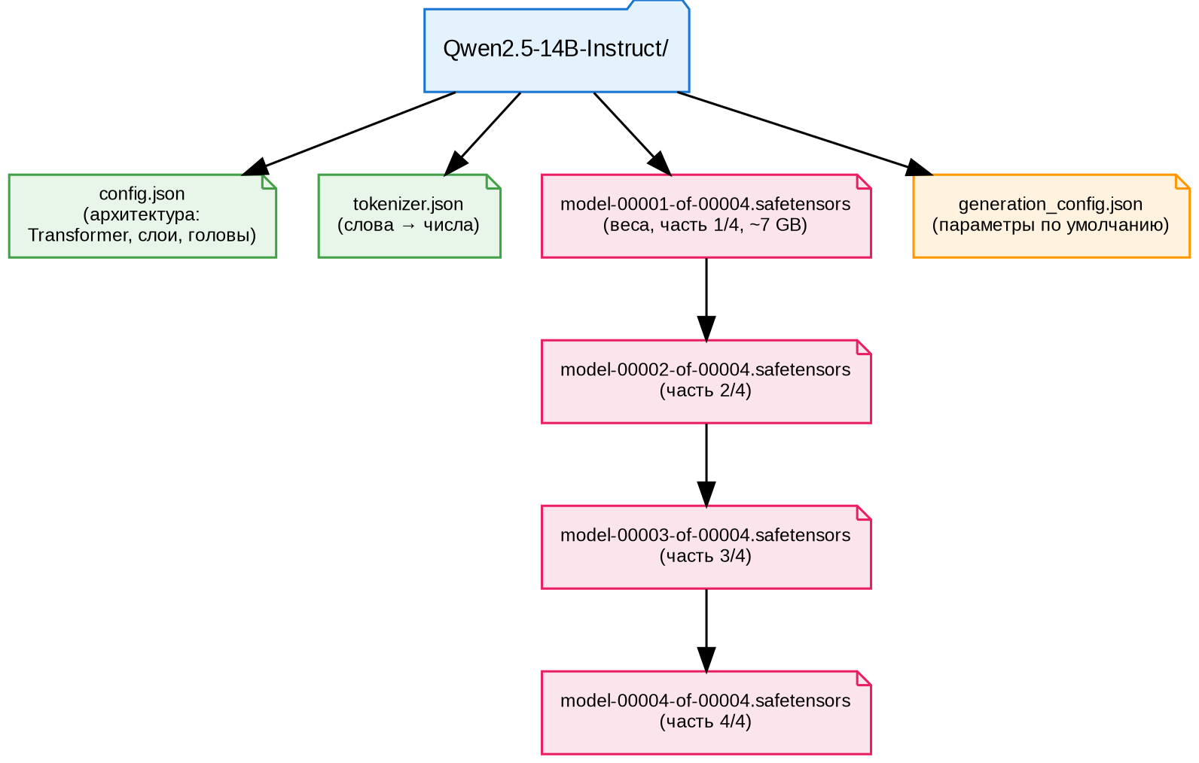
Схема 10.​1.​ Структура каталога модели HuggingFace.​
🔤 safetensors (Safe +​ Tensor) — безопасный формат:​ только числа,​ без исполняемого кода.​

Перенос в закрытый контур
Листинг · bash
tar -​czf models.​tar.​gz -​C /​data/​models Qwen2.​5-​14B-​Instruct Qwen2.​5-​32B-​Instruct-​GPTQ
sha256sum models.​tar.​gz > checksum.​txt
# → внешний диск → закрытый контур
sha256sum -​c checksum.​txt &​&​ tar -​xzf models.​tar.​gz -​C /​data/​models/​

10.​2.​ PVC и StorageClass
Подход | Плюсы | Минусы | Для
hostPath | Прямой доступ =​ быстро | Привязан к узлу | 14B на n8
PVC | Переносимый | Чуть медленнее | 32B на n7

Листинг · yaml
apiVersion:​ v1
kind:​ PersistentVolumeClaim
metadata:​
name:​ models-​32b-​pvc
spec:​
accessModes:​ [ReadWriteOnce]
resources:​ {requests:​ {storage:​ 100Gi}}
storageClassName:​ local-​path

Схема 10.​2.​ Цепочка PVC:​ Pod → PVC (запрос) → PV (хранилище) → физический диск.​

10.​3.​ Деплой vLLM 14B

Построчный разбор deployment.​yaml
Листинг · yaml
apiVersion:​ apps/​v1
kind:​ Deployment
metadata:​
name:​ vllm-​qwen
spec:​
replicas:​ 1 # один экземпляр
strategy:​
type:​ Recreate # убить старый → запустить новый
# (иначе deadlock GPU — см.​ гл.​ 3)

selector:​
matchLabels:​
app:​ vllm-​qwen

template:​
metadata:​
labels:​
app:​ vllm-​qwen

spec:​
runtimeClassName:​ nvidia # доступ к GPU
nodeSelector:​
kubernetes.​io/​hostname:​ bootsman-​k8s-​clnt01-​n8-​gpu

containers:​
-​ name:​ vllm
image:​ vllm/​vllm-​openai:​latest
imagePullPolicy:​ IfNotPresent

command:​ ["python3",​ "-​m",​ "vllm.​entrypoints.​openai.​api_​server"]
args:​
-​ -​-​model /​models/​Qwen2.​5-​14B-​Instruct
-​ -​-​dtype half
-​ -​-​max-​model-​len 4096
-​ -​-​gpu-​memory-​utilization 0.​90
-​ -​-​tensor-​parallel-​size 2
-​ -​-​enable-​lora
-​ -​-​lora-​modules astra-​14b=​/​models/​lora-​qwen14b-​astra/​
-​ -​-​max-​lora-​rank 8

env:​
-​ name:​ HF_​HUB_​OFFLINE
value:​ "1" # не лезть в интернет
-​ name:​ VLLM_​PORT
value:​ "8000"
-​ name:​ NVIDIA_​VISIBLE_​DEVICES
value:​ "0,​1" # обе карты

ports:​
-​ containerPort:​ 8000

resources:​
requests:​
cpu:​ "4"
memory:​ 32Gi
nvidia.​com/​gpu:​ "2"
limits:​
cpu:​ "16"
memory:​ 64Gi
nvidia.​com/​gpu:​ "2"

volumeMounts:​
-​ name:​ models
mountPath:​ /​models

volumes:​
-​ name:​ models
hostPath:​
path:​ /​data/​models
type:​ DirectoryOrCreate

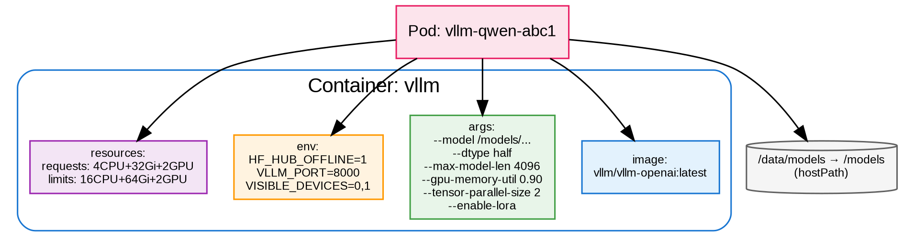
Схема 10.​3.​ Аннотированная схема пода vLLM 14B:​ образ,​ аргументы,​ окружение,​ ресурсы,​ том.​

Деплой и проверка
Листинг · bash
kubectl apply -​f k8s/​vllm-​14b/​deployment.​yaml
kubectl apply -​f k8s/​vllm-​14b/​service.​yaml

kubectl get pods -​l app=​vllm-​qwen -​w
# → ContainerCreating → Running → Ready

kubectl logs vllm-​qwen-​abc1 | tail -​5
# → Model loaded in 45.​2s
# → GPU memory:​ 18.​4 GB /​ 24.​0 GB (76.​7%)
# → Application startup complete.​

curl http:​/​/​10.​129.​13.​78:​32293/​health
# → OK

# Первый запрос (прогрев — 15-​30 сек)
curl -​X POST http:​/​/​10.​129.​13.​78:​32293/​v1/​chat/​completions \​
-​H "Content-​Type:​ application/​json" \​
-​d '{"model":​"qwen2.​5-​14b",​"messages":​[{"role":​"user",​"content":​"Привет!"}],​"max_​tokens":​50}'

10.​4.​ Деплой vLLM 32B (GPTQ)
Листинг · yaml
# Отличия от 14B (ключевые):​
args:​
-​ -​-​model /​models # GPTQ:​ папка с весами
-​ -​-​served-​model-​name qwen2.​5-​32b # имя в API
-​ -​-​host 0.​0.​0.​0 -​-​port 8000
-​ -​-​max-​model-​len 8192 # вдвое больше контекст
-​ -​-​gpu-​memory-​utilization 0.​90
-​ -​-​dtype auto # vLLM сам выберет
-​ -​-​tensor-​parallel-​size 2

volumes:​
-​ name:​ models
persistentVolumeClaim:​
claimName:​ models-​32b-​pvc # PVC вместо hostPath

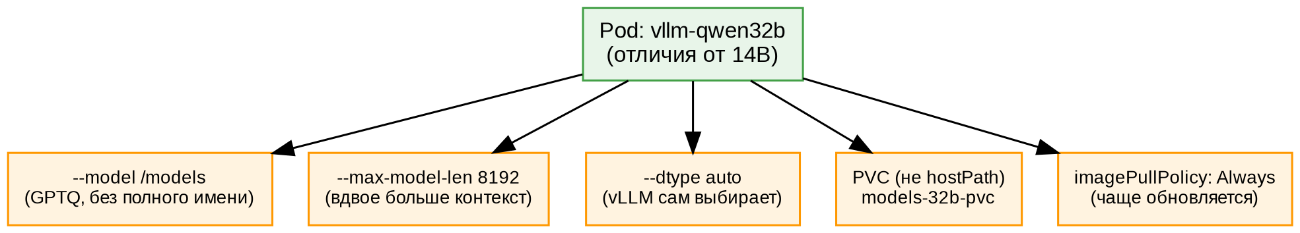
Схема 10.​4.​ Отличия деплоя vLLM 32B от 14B.​

Сравнение производительности
Метрика | 14B (fp16) | 32B (GPTQ)
Размер на диске | 28 GB | 20 GB
VRAM (с KV-​кэшем) | 18.​4 GB | 22.​1 GB
tok/​s | ~28 | ~35
Контекст | 4096 | 8192
Качество | Хорошее | Отличное

10.​5.​ Подключение LoRA-​адаптера
Листинг · bash
cp -​r lora-​qwen14b-​astra/​ /​data/​models/​
kubectl rollout restart deploy/​vllm-​qwen
# Проверка:​
curl http:​/​/​10.​129.​13.​78:​32293/​v1/​models | jq '.​data[] | select(.​id=​=​"astra-​14b")'
# → {"id":​"astra-​14b",​"root":​"qwen2.​5-​14b"}

# Тест:​
curl .​.​.​ -​d '{"model":​"astra-​14b",​"messages":​[.​.​.​]}'
# → Более точный ответ с деталями Astra Linux

Параметр LoRA | Значение
rank | 8
alpha | 16
Обучаемых параметров | ~65M
Размер файла | 65 MB
Целевые слои | q_​proj,​ v_​proj

10.​6.​ HPA для vLLM
Листинг · bash
kubectl apply -​f k8s/​hpa/​hpa.​yaml
kubectl get hpa
# → vllm-​qwen-​hpa Deployment/​vllm-​qwen 44%/​80% 1 max=​1

Почему max=​1?​ 2 GPU заняты одной репликой (TP=​2).​ Масштабирование — только при добавлении GPU-​узлов.​

Глава 11.​ Развёртывание Gateway
Цель:​ собрать Docker-​образ Gateway,​ задеплоить с PostgreSQL/​Redis/​ChromaDB,​ проверить биллинг и Rate Limiter.​

11.​1.​ Сборка Docker-​образа Gateway

Dockerfile — построчный разбор
Листинг · dockerfile
FROM python:​3.​12-​slim
# ↑ Базовый образ:​ Python 3.​12,​ облегчённый (slim =​ без компиляторов и документации).​
# Размер ~50 MB против ~900 MB у полного python:​3.​12.​

WORKDIR /​app
# ↑ Все следующие команды выполняются из /​app.​

COPY gateway/​requirements.​txt .​
# ↑ Копируем ТОЛЬКО requirements.​txt первым — чтобы закэшировать слой pip install.​
# Если копировать весь gateway/​ сразу,​ pip install будет выполняться заново
# при ЛЮБОМ изменении кода (даже если зависимости не менялись).​

RUN pip install -​-​no-​cache-​dir -​r requirements.​txt
# ↑ Устанавливаем Python-​пакеты.​ -​-​no-​cache-​dir:​ не хранить кэш pip
# (экономия места в образе).​

COPY gateway/​ .​
# ↑ Теперь копируем весь код (11 модулей).​ Этот слой будет пересобираться
# при каждом изменении кода,​ но слой с pip install — нет (кэш).​

RUN mkdir -​p /​app/​wiki
# ↑ Папка для базы знаний RAG.​

EXPOSE 8080
# ↑ Декларация:​ контейнер слушает порт 8080.​ Порт не открывается автоматически!

HEALTHCHECK -​-​interval=​10s -​-​timeout=​3s -​-​retries=​3 \​
CMD python3 -​c "import urllib.​request; .​.​.​" || exit 1
# ↑ Проверка здоровья каждые 10 секунд.​

CMD ["python3",​ "gateway.​py"]
# ↑ Команда при запуске контейнера.​

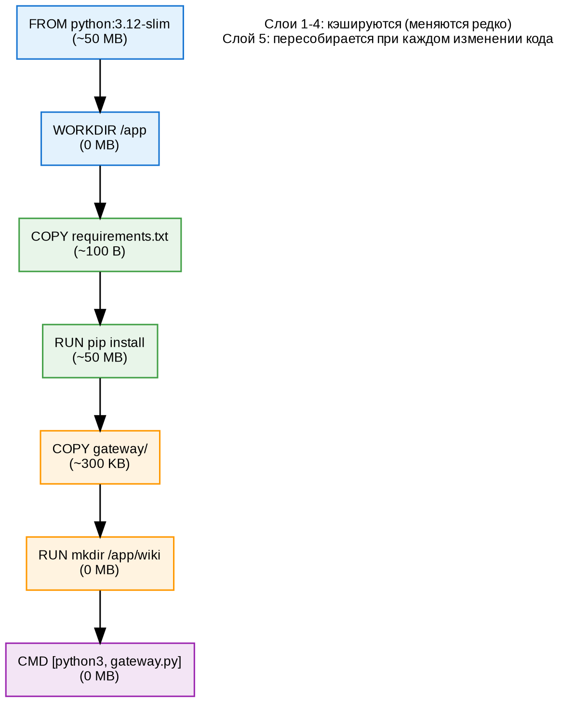
Схема 11.​1.​ Слои Docker-​образа Gateway.​ Первые 4 слоя кэшируются,​ 5-​й — нет.​
Сборка:​
Листинг · bash
docker build -​t ghcr.​io/​dedvmedved-​dot/​aither-​project-​gateway:​latest -​f gateway/​Dockerfile .​
docker run -​d -​p 8080:​8080 -​-​name gw-​test -​e PG_​URL=​.​.​.​ -​e REDIS_​URL=​redis gateway:​latest
curl http:​/​/​localhost:​8080/​health
docker rm -​f gw-​test

11.​2.​ Push в registry и деплой в K8s
Листинг · bash
# Публичный registry
echo "$GHCR_​TOKEN" | docker login ghcr.​io -​u dedvmedved-​dot -​-​password-​stdin
docker push ghcr.​io/​dedvmedved-​dot/​aither-​project-​gateway:​latest

# ИЛИ локальный registry (закрытый контур)
docker run -​d -​p 5000:​5000 -​-​restart always -​-​name registry registry:​2
docker tag gateway:​latest localhost:​5000/​gateway:​latest
docker push localhost:​5000/​gateway:​latest

# Деплой
kubectl create secret generic pg-​url \​
-​-​from-​literal=​url=​"postgresql:​/​/​aither:​***@postgres/​aither"
kubectl apply -​f k8s/​gateway/​deployment.​yaml
kubectl apply -​f k8s/​gateway/​service.​yaml
kubectl wait -​-​for=​condition=​Ready pod -​l app=​gateway -​-​timeout=​120s

11.​3.​ ConfigMap и Secret — детально
Ресурс | Содержимое | Создание
gateway-​catalog | catalog.​yaml (2 модели) | kubectl create configmap .​.​.​ -​-​from-​file=​catalog.​yaml
gateway-​wiki | wiki/​index.​md,​ llm-​wiki.​md | kubectl create configmap .​.​.​ -​-​from-​file=​wiki/​
delegation-​public-​key | delegation/​public.​pem | kubectl create configmap .​.​.​ -​-​from-​file=​delegation/​public.​pem
pg-​url (Secret) | postgresql:​/​/​.​.​.​ | kubectl create secret generic pg-​url -​-​from-​literal=​url=​.​.​.​

Обновление без пересоздания:​
Листинг · bash
kubectl create configmap gateway-​catalog -​-​from-​file=​catalog.​yaml -​-​dry-​run=​client -​o yaml | kubectl apply -​f -​
kubectl rollout restart deploy/​gateway

11.​4.​ Переменные окружения — каждая с объяснением
Переменная | Значение | Зачем
VLLM_​URL | http:​/​/​vllm:​8000 | K8s Service 14B (DNS-​имя внутри кластера)
VLLM_​32B_​URL | http:​/​/​vllm-​qwen32b:​8000 | K8s Service 32B
CATALOG_​PATH | /​app/​catalog.​yaml | Где смонтирован ConfigMap с каталогом
REDIS_​URL | redis | K8s Service Redis (порт 6379 — умолчание)
RATE_​LIMIT_​RPM | 300 | Максимум запросов в минуту на организацию
RATE_​LIMIT_​TPM | 100000 | Максимум токенов в минуту на организацию
PORT | 8080 | Порт HTTP-​сервера
TOKEN_​COST | `*** | Коэффициент токен → рубли
CHROMA_​URL | http:​/​/​chromadb:​8000 | K8s Service ChromaDB (RAG)
WIKI_​ROOT | /​app/​wiki | Папка с базой знаний
PG_​URL | Secret pg-​url | URL базы данных биллинга
ADMIN_​KEY | admin-​388b.​.​.​ | Ключ супер-​админа

11.​5.​ Rate Limiter и биллинг — проверка

RPM
Листинг · bash
for i in $(seq 301); do
code=​$(curl -​s -​o /​dev/​null -​w "%{http_​code}" \​
-​H "Authorization:​ Bearer *** \​
-​d '{"model":​"qwen2.​5-​14b",​"messages":​[{"role":​"user",​"content":​"t"}],​"max_​tokens":​1}' \​
http:​/​/​gateway:​8080/​v1/​chat/​completions)
echo "$i:​ $code"
done | tail -​3
# → 299:​ 200
# → 300:​ 200
# → 301:​ 429 ← Too Many Requests

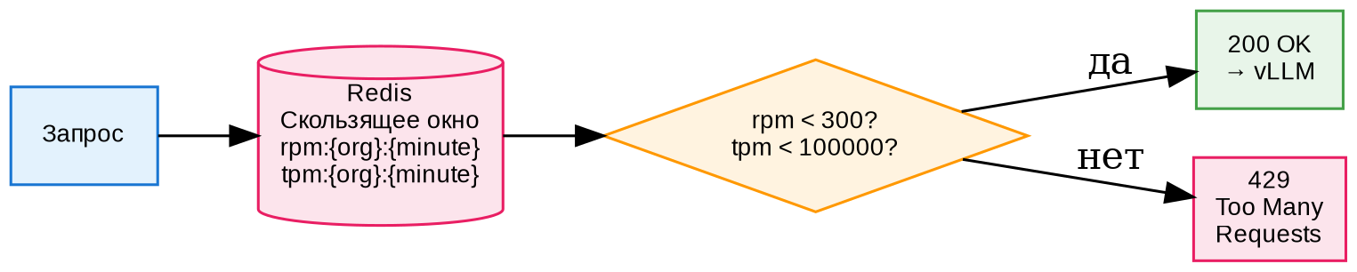
Схема 11.​2.​ Rate Limiter:​ Redis хранит счётчики RPM/​TPM,​ при превышении — 429.​

Биллинг
Листинг · bash
curl .​.​.​ -​H "Authorization:​ Bearer *** -​d '{"model":​"qwen2.​5-​14b",​"messages":​[.​.​.​]}'
# Проверка ДО и ПОСЛЕ:​
kubectl exec -​it deploy/​postgres -​-​ psql -​U aither -​d aither \​
-​c "SELECT org_​id,​ balance,​ tokens_​used FROM billing_​accounts WHERE org_​id=​'abc-​123';"
# ДО:​ balance=​10000,​ tokens_​used=​0
# ПОСЛЕ:​ balance=​9950,​ tokens_​used=​50 ← списалось!

11.​6.​ HPA Gateway
Листинг · yaml
# k8s/​hpa/​gateway-​hpa.​yaml
spec:​
scaleTargetRef:​ {kind:​ Deployment,​ name:​ gateway}
minReplicas:​ 1
maxReplicas:​ 3
metrics:​
-​ type:​ External
external:​
metric:​ {name:​ gateway_​active_​requests}
target:​ {type:​ AverageValue,​ averageValue:​ "5"}
-​ type:​ External
external:​
metric:​ {name:​ gateway_​requests_​per_​second}
target:​ {type:​ AverageValue,​ averageValue:​ "10"}
behavior:​
scaleDown:​ {stabilizationWindowSeconds:​ 300} # 5 мин
scaleUp:​ {stabilizationWindowSeconds:​ 60} # 1 мин

Листинг · bash
kubectl apply -​f k8s/​hpa/​gateway-​hpa.​yaml
kubectl get hpa
# → gateway-​hpa Deployment/​gateway 1%/​70% 1 max=​3

# Нагрузочный тест
hey -​n 100 -​c 10 -​m POST -​H "Authorization:​ Bearer .​.​.​" \​
-​d '{"model":​"qwen2.​5-​14b",​"messages":​[.​.​.​]}' \​
http:​/​/​gateway:​8080/​v1/​chat/​completions

kubectl get hpa -​w # наблюдаем масштабирование

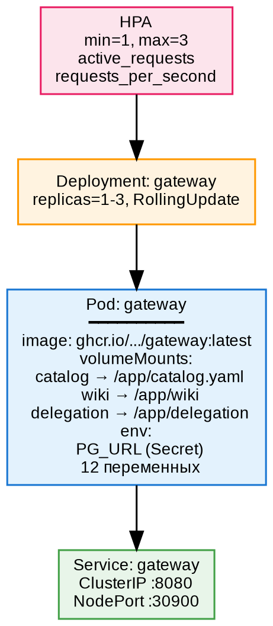
Схема 11.​3.​ Gateway в K8s:​ Deployment +​ HPA +​ Pod (образ +​ тома +​ переменные) +​ Service.​

11.​7.​ ✏️ Практикум:​ Gateway от сборки до прода
- docker build -​t gateway .​ → docker run → curl /​health
- docker push → kubectl apply → kubectl wait
- curl /​v1/​chat/​completions → проверка списания токенов
- 301 запрос → проверка 429
Команда Docker | Назначение
docker build -​t name .​ | Собрать образ
docker run -​d -​p 8080:​8080 name | Запустить контейнер
docker push name | Отправить в registry
docker save/​load | Сохранить/​загрузить в файл

Глава 12.​ Развёртывание в закрытом контуре — air-​gap
Цель:​ развернуть всю платформу в сети без Интернета через пакет offline-​deploy v1.​1.​0 и Ansible.​

12.​1.​ Пакет offline-​deploy — обзор
Листинг
offline-​deploy/​
├── README.​md ← инструкция для принимающей стороны
├── VERSION ← 1.​1.​0
├── Makefile ← make bundle /​ deploy /​ test /​ verify
├── CHANGELOG.​md ← история версий
├── docs/​ ← 8 документов (архитектура,​ деплой,​ админ,​ .​.​.​)
├── playbooks/​ ← 10 Ansible playbooks
├── k8s/​ ← манифесты (gateway,​ vllm,​ postgres,​ redis,​ chromadb,​ hpa)
├── offline/​ ← зависимости (docker save/​load,​ pip download,​ npm pack)
├── scripts/​ ← эксплуатация (backup,​ restore,​ rotate-​keys,​ health-​check)
├── configs/​ ← шаблоны (nginx,​ bff,​ gateway,​ vllm)
└── tests/​ ← приёмо-​сдаточные (smoke,​ api,​ security,​ load)

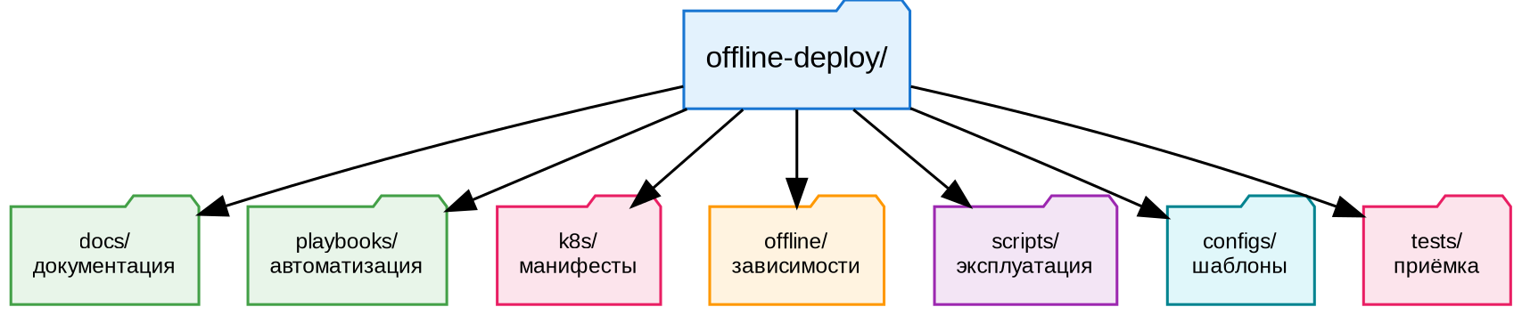
Схема 12.​1.​ Структура пакета offline-​deploy:​ 7 каталогов с определёнными ролями.​

Makefile:​ ключевые цели
Команда | Действие
make bundle | Собрать ВСЕ офлайн-​зависимости в один архив
make offline-​load | Загрузить зависимости на целевую машину
make deploy | ansible-​playbook site.​yml
make test | Приёмо-​сдаточные тесты
make verify | Проверка контрольных сумм

12.​2.​ Сборка офлайн-​пакета (на машине с интернетом)

offline/​docker/​save.​sh — построчно
Листинг · bash
#!/​bin/​bash
# Читаем список образов
IMAGES=​$(cat offline/​docker/​images.​txt)

# Скачиваем каждый образ
for img in $IMAGES; do
docker pull $img
done

# Сохраняем ВСЕ образы в ОДИН tar.​gz
docker save $IMAGES | gzip > offline/​docker/​images.​tar.​gz
# → ~10 GB для postgres,​ redis,​ vllm/​vllm-​openai,​ chromadb,​ prometheus,​ grafana,​ nginx

offline/​pip/​download.​sh — построчно
Листинг · bash
#!/​bin/​bash
mkdir -​p offline/​pip/​packages
pip download -​d offline/​pip/​packages/​ -​r offline/​pip/​requirements.​txt
# → ~50 MB файлов .​whl

checksums.​sha256
Листинг · bash
cd offline
find .​ -​type f ! -​name checksums.​sha256 -​exec sha256sum {} \​; > checksums.​sha256
# Каждая строка:​ <хэш> <путь/​к/​файлу>

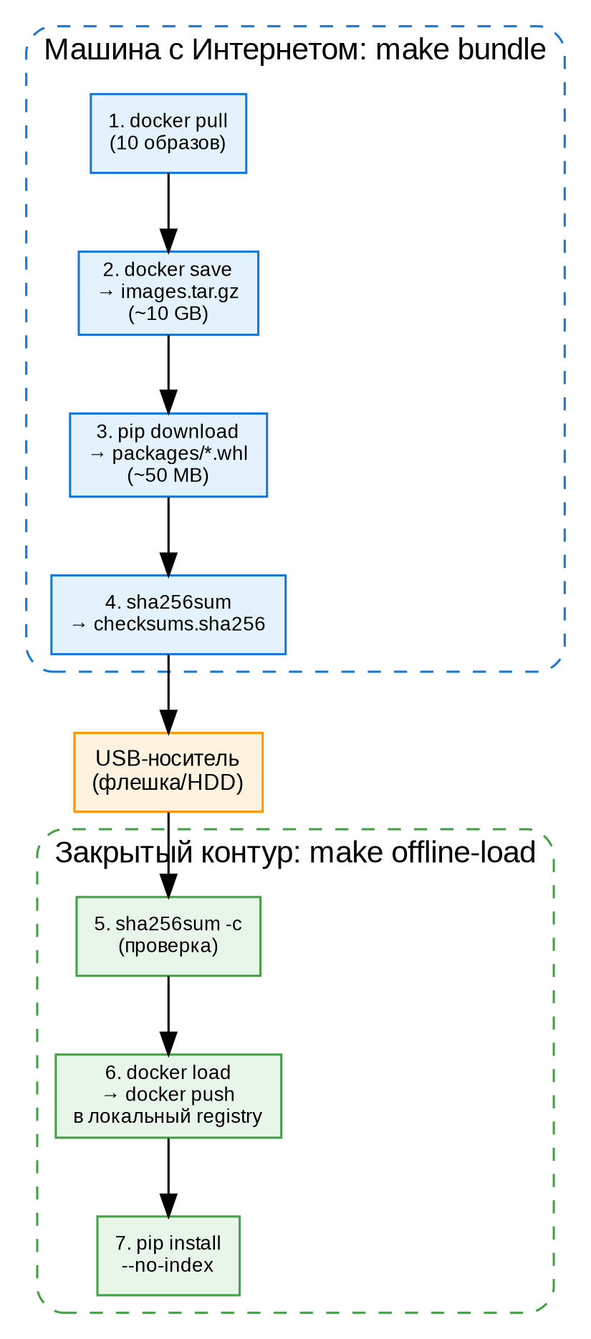
Схема 12.​2.​ Процесс сборки и загрузки:​ 7 шагов от docker pull до pip install.​

12.​3.​ Перенос на носитель → целевая машина

Носители
Тип | Ёмкость | Скорость | Для
USB-​флешка | 32-​256 GB | ~50 MB/​s | Мелкие пакеты
Внешний HDD | 1-​5 TB | ~100 MB/​s | Модели +​ пакет
Внешний SSD | 1-​4 TB | ~500 MB/​s | Быстрый перенос
Оптический BD-​R | 50 GB | ~20 MB/​s | ГОСТ-​режим

Перенос
Листинг · bash
rsync -​av -​-​progress offline-​deploy/​ /​mnt/​usb/​offline-​deploy/​
umount /​mnt/​usb
# Физический перенос носителя в закрытый контур
mount /​dev/​sdb1 /​mnt/​usb

# ПРОВЕРКА ЦЕЛОСТНОСТИ (обязательно!)
cd /​mnt/​usb/​offline-​deploy/​offline
sha256sum -​c checksums.​sha256
# → ВСЕ должны быть OK.​ Если хоть один FAILED — копировать заново!

12.​4.​ Загрузка зависимостей

offline/​docker/​load.​sh — построчно
Листинг · bash
#!/​bin/​bash
# Загружаем образы из архива
docker load -​i offline/​docker/​images.​tar.​gz

# Пушим каждый в локальный registry
REGISTRY=​localhost:​5000
IMAGES=​$(cat offline/​docker/​images.​txt)
for img in $IMAGES; do
docker tag $img $REGISTRY/​$img
docker push $REGISTRY/​$img
done

offline/​pip/​install.​sh
Листинг · bash
#!/​bin/​bash
pip install -​-​no-​index -​-​find-​links=​offline/​pip/​packages/​ -​r offline/​pip/​requirements.​txt

12.​5.​ Ansible playbooks — мастер-​класс
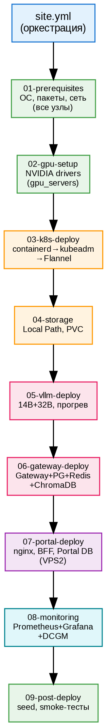
Схема 12.​3.​ Граф зависимостей Ansible playbook-​ов:​ строго последовательно,​ каждый зависит от предыдущего.​

01-​prerequisites.​yml (пример)
Листинг · yaml
-​ name:​ Подготовка ОС
hosts:​ all
tasks:​
-​ name:​ Установка пакетов
apt:​
name:​
-​ openssh-​server
-​ curl
-​ wget
-​ nano
-​ net-​tools
-​ chrony
state:​ present # идемпотентность!
-​ name:​ Часовой пояс
timezone:​ {name:​ Europe/​Moscow}
-​ name:​ SSH
systemd:​ {name:​ sshd,​ enabled:​ yes,​ state:​ started}
-​ name:​ Брандмауэр
iptables:​
chain:​ INPUT
protocol:​ tcp
destination_​port:​ "22"
jump:​ ACCEPT

06-​gateway-​deploy.​yml (пример)
Листинг · yaml
-​ name:​ Деплой Gateway
hosts:​ n7
tasks:​
-​ name:​ Загрузить образ в registry
command:​ docker push localhost:​5000/​gateway:​latest
-​ name:​ Secret с URL БД
shell:​ |
kubectl create secret generic pg-​url \​
-​-​from-​literal=​url=​{{ pg_​url }} \​
-​-​dry-​run=​client -​o yaml | kubectl apply -​f -​
-​ name:​ Применить манифесты
command:​ kubectl apply -​f /​opt/​offline-​deploy/​k8s/​gateway/​
-​ name:​ Ждать готовности
command:​ kubectl wait -​-​for=​condition=​Ready pod -​l app=​gateway -​-​timeout=​120s

12.​6.​ Приёмо-​сдаточные тесты
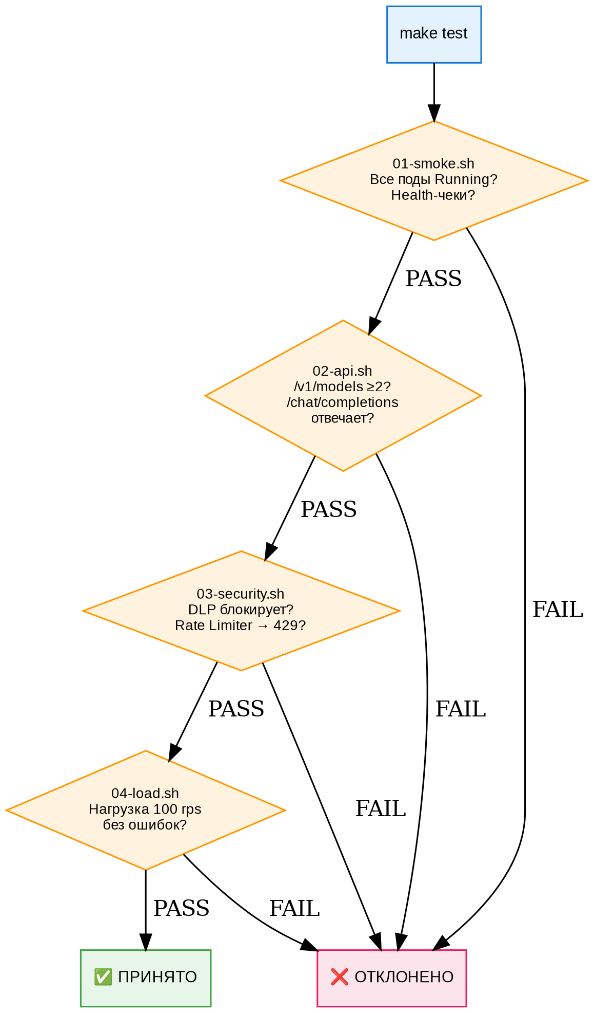
Схема 12.​4.​ Блок-​схема приёмо-​сдаточных испытаний:​ 4 теста,​ PASS/​FAIL.​

01-​smoke.​sh — построчно
Листинг · bash
#!/​bin/​bash
echo "=​=​=​ Smoke Test =​=​=​"

# Все поды Running?​
kubectl get pods -​A | grep -​v Running | grep -​v NAMESPACE &​&​ echo "FAIL" &​&​ exit 1

# Gateway
curl -​sf http:​/​/​gateway:​8080/​health || { echo "FAIL:​ Gateway"; exit 1; }

# vLLM
curl -​sf http:​/​/​vllm:​8000/​health || { echo "FAIL:​ vLLM 14B"; exit 1; }
curl -​sf http:​/​/​vllm-​qwen32b:​8000/​health || { echo "FAIL:​ vLLM 32B"; exit 1; }

echo "PASS:​ All services healthy"

12.​7.​ Чек-​лист развёртывания
Шаг | Действие | Ожидаемый результат
1 | Вставить флешку | mount /​dev/​sdb1 /​mnt/​usb
2 | Проверить суммы | sha256sum -​c checksums.​sha256 → все OK
3 | Загрузить зависимости | make offline-​load → все образы в registry
4 | Настроить inventory | vim playbooks/​inventory.​yml
5 | Запустить деплой | make deploy → 9 playbook-​ов PASS
6 | Приёмо-​сдаточные | make test → 4 теста PASS
7 | Создать админа | bash scripts/​create-​admin.​sh
8 | Открыть портал | Браузер → https:​/​/​IP:​10443 → чат
9 | Первый запрос | «Привет!» → ответ модели
10 | Подписать акт | Чек-​лист → подписи

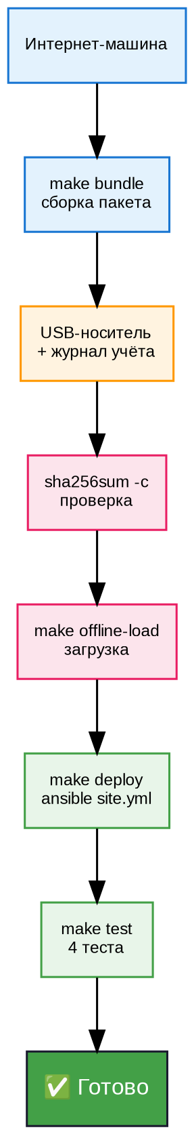
Схема 12.​5.​ Полная карта air-​gap деплоя:​ от интернет-​машины до готовой платформы.​

Глава 13.​ Мониторинг и эксплуатация
Цель:​ настроить Prometheus +​ Grafana,​ логи,​ бэкапы,​ ротацию ключей.​

13.​1.​ Что мониторим и зачем
Категория | Метрики | Порог тревоги
GPU | Температура (°C),​ загрузка (%),​ VRAM (GB),​ throttle | >85°C,​ VRAM >95%
vLLM | requests/​sec,​ latency (p50/​p95/​p99),​ tokens/​sec | p95 > 5s
Gateway | RPM,​ TPM,​ active_​requests,​ 429 count | RPM > 250
Биллинг | Балансы организаций,​ списания/​мин | Баланс < 0
Инфраструктура | CPU (%),​ RAM (GB),​ диск (%),​ сеть (MB/​s) | RAM > 90%

13.​2.​ Prometheus +​ Grafana — настройка
Листинг · yaml
# prometheus.​yml (scrape_​configs)
-​ job_​name:​ 'gateway'
static_​configs:​
-​ targets:​ ['gateway:​8080']
-​ job_​name:​ 'vllm'
static_​configs:​
-​ targets:​ ['vllm:​8000',​ 'vllm-​qwen32b:​8000']
-​ job_​name:​ 'node'
static_​configs:​
-​ targets:​ ['n8:​9100',​ 'n7:​9100']
-​ job_​name:​ 'gpu'
static_​configs:​
-​ targets:​ ['n8:​9400',​ 'n7:​9400']

Ключевые метрики DCGM:​
- DCGM_​FI_​DEV_​GPU_​UTIL — загрузка GPU (%)
- DCGM_​FI_​DEV_​GPU_​TEMP — температура (°C)
- DCGM_​FI_​DEV_​FB_​USED — использование VRAM
- DCGM_​FI_​DEV_​MEM_​COPY_​UTIL — утилизация шины памяти
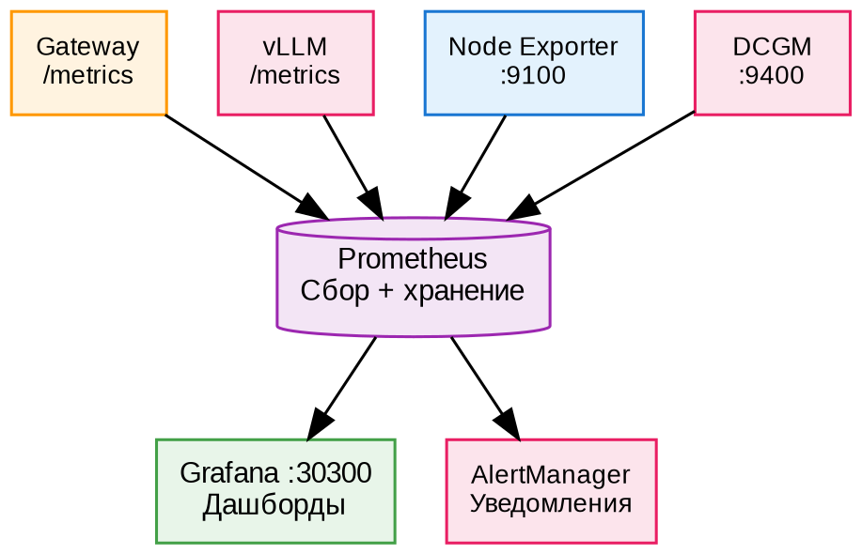
Схема 13.​1.​ Архитектура мониторинга:​ 4 источника → Prometheus → Grafana +​ AlertManager.​

13.​3.​ Логи:​ где и как читать
Источник | Команда | Пример
systemd | journalctl -​u <unit> | journalctl -​u kubelet -​p 3 -​-​since "1h"
Контейнеры | kubectl logs <pod> | kubectl logs -​f deploy/​gateway -​-​tail=​100
Все поды | kubectl logs -​l app=​X | kubectl logs -​l app=​vllm-​qwen -​-​all-​containers
Предыдущий | -​-​previous | kubectl logs -​-​previous vllm-​abc1

Ошибка | Причина | Решение
OOMKilled | Превышен limits.​memory | Увеличить limits.​memory
CrashLoopBackOff | Ошибка в команде/​аргументах | kubectl logs → исправить
ImagePullBackOff | Образ не найден | Проверить image:​ и registry
CreateContainerConfigError | Ошибка в ConfigMap/​Secret | Проверить имена и ключи
insufficient nvidia.​com/​gpu | Нет свободных GPU | Ждать или уменьшить запрос

13.​4.​ Резервное копирование
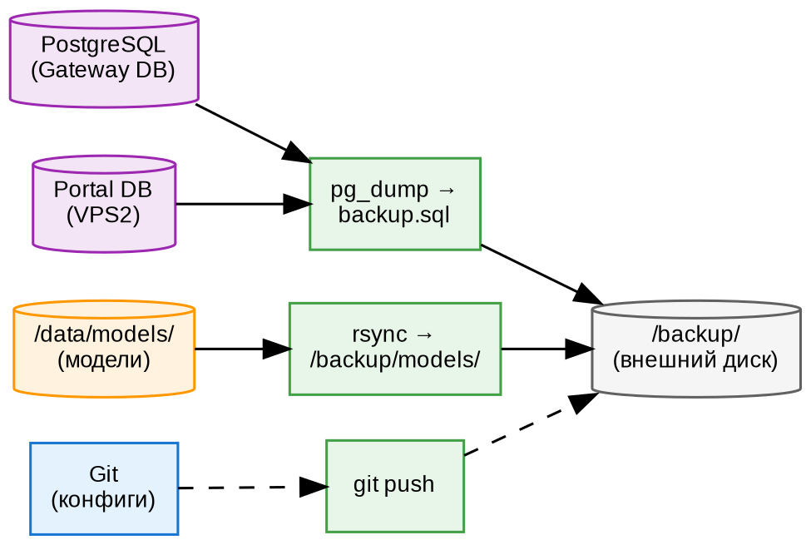
Схема 13.​2.​ Потоки резервного копирования:​ БД → pg_​dump,​ модели → rsync,​ конфиги → git push.​
Листинг · bash
# Ежедневный бэкап
#!/​bin/​bash
DATE=​$(date +​%Y%m%d)
kubectl exec -​it deploy/​postgres -​-​ pg_​dump -​U aither -​d aither > /​backup/​gateway-​$DATE.​sql
ssh root@130.​17.​1.​90 "pg_​dump -​U aither -​d aither" > /​backup/​portal-​$DATE.​sql
rsync -​av /​data/​models/​ /​backup/​models/​
cd /​root/​aither-​project &​&​ git add -​A &​&​ git commit -​m "backup:​ $DATE" &​&​ git push
ls -​t /​backup/​*.​sql | tail -​n +​8 | xargs rm -​f # только 7 последних

13.​5.​ Ротация ключей и сертификатов
Листинг · bash
#!/​bin/​bash
# rotate-​keys.​sh
NEW_​SECRET=​$(openssl rand -​base64 64)
kubectl create secret generic jwt-​secret \​
-​-​from-​literal=​secret=​"$NEW_​SECRET" -​-​dry-​run=​client -​o yaml | kubectl apply -​f -​
kubectl rollout restart deploy/​gateway

echo "JWT_​SECRET=​$NEW_​SECRET" | ssh root@130.​17.​1.​90 \​
"tee -​a /​opt/​aither/​.​env &​&​ systemctl restart aither-​bff"

Сертификаты TLS:​ cert-​manager автообновляет.​ Ручной режим:​ openssl req -​x509 -​nodes -​days 365 -​newkey rsa:​2048 .​.​.​

13.​6.​ ✏️ Практикум:​ инцидент
Сценарий:​ «Пользователи жалуются — модель не отвечает».​
- Открыть Grafana → GPU Overview:​ GPU-​Util =​ 0%
- kubectl get pods → vLLM в CrashLoopBackOff
- kubectl logs vllm-​abc1 -​-​previous → CUDA out of memory
- Причина:​ -​-​gpu-​memory-​utilization 0.​95 (слишком много)
- Исправить:​ kubectl edit deploy vllm-​qwen → 0.​95 → 0.​85
- kubectl rollout restart → под Running → модель отвечает
Часть II завершена:​ ~140 стр.​,​ 18 схем,​ 20 таблиц.​

